Домашнее задание по ритмике для 1 класса

- Повторить новую тему - ритмическая группа четыре шестнадцатых.
Для начала вспомним все знакомые нам длительности и то, как мы их считаем:
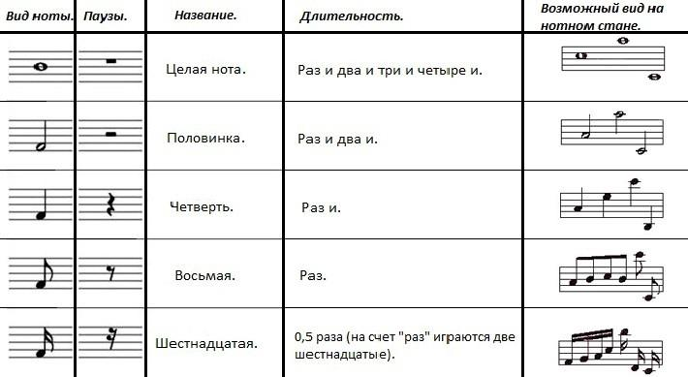

Группа из четырех шестнадцатых длительностей будет равна одной четверти или двум восьмым:
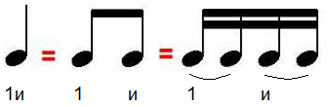
- Данный ритмический рисунок простучать и одновременно считать вслух доли (раз-и, два-и). Нотки, отмеченные внизу галочкой (акцент), нужно стучать громче остальных.
- На данный ритм сочинить мелодию в тональности Фа мажор.

Когда будете записывать мелодию в тетрадь, не забывайте при ключе указать знак Фа мажора и размер. Самая первая и самая последняя нотки в вашей мелодии должны быть устойчивыми в Фа мажоре.

